- Download dan install VirtualBox.
- Download file iso mikrotik [www.mikrotik.com/download]
- Jalankan VirtualBox, Buat profile baru kemudian sisipkan disk mikrotik.iso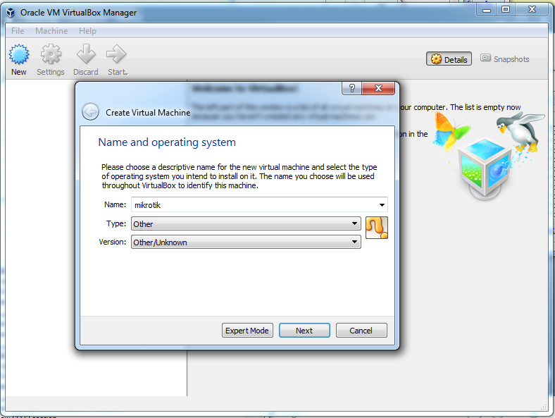
- Kemudian di Jalankan. maka akan muncul tampilan seperti berikut :
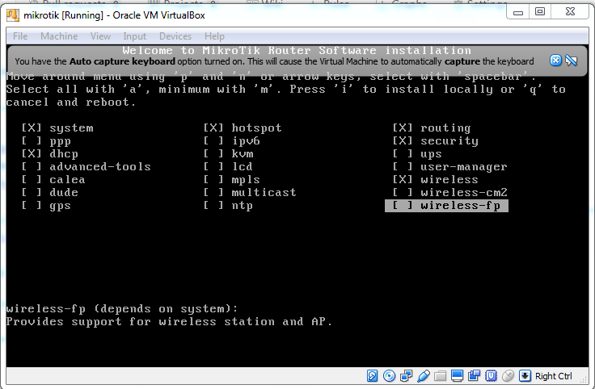
Pilih fitur sesuai kebutuhan.
- Instalasi Selesai.
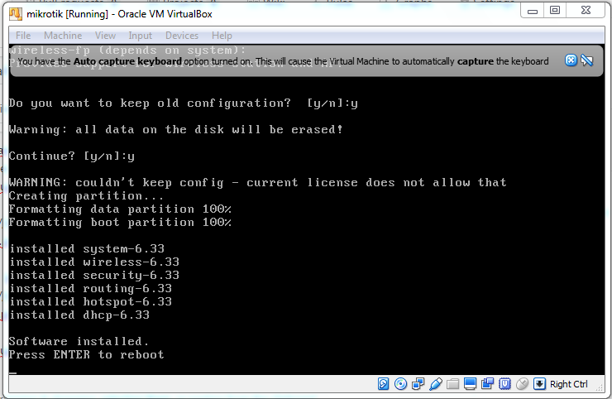
- user default admin
password : 'kosong'
